Apêndice
Figura 1. Dendograma com os clusters gerados em função dos indicadores: total de teses e dissertações defendidas, média de artigos por docente permanente, segundo a estratificação Qualis, e média de produção técnica por docente permanente.
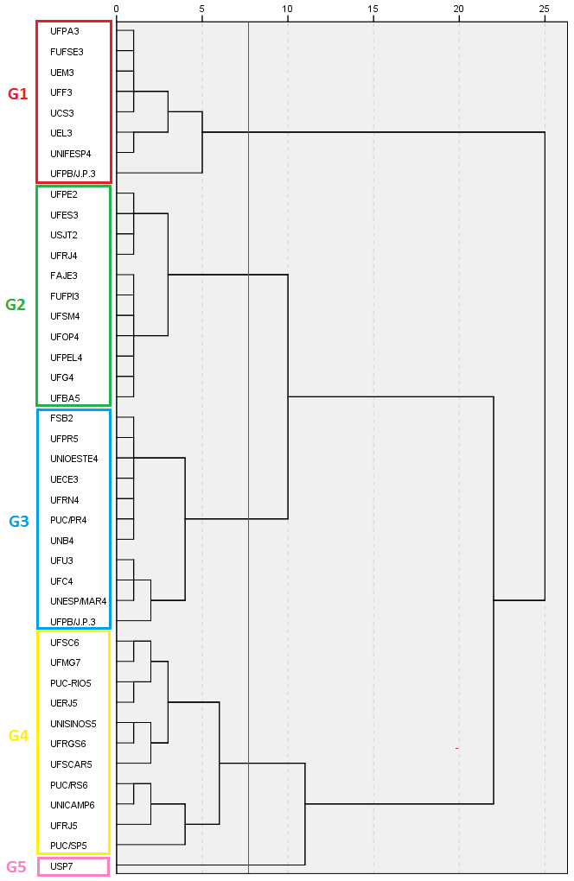
Figura 2. Gráfico boxplot referente ao total de teses e dissertações defendidas no período em relação ao conceito dos programas. (Fonte: elaborado pelas autoras).

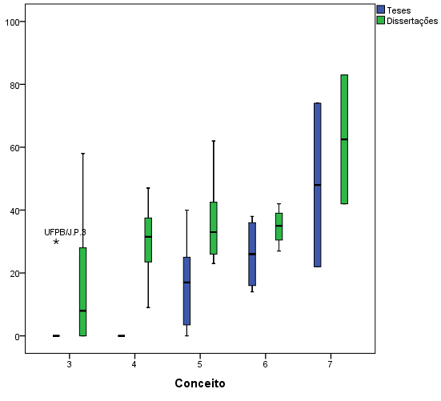

Figura 3. Gráfico boxplot referente ao total de artigos publicados em periódicos Qualis A1 e A2, por docente, no período, em relação ao conceito dos programas. (Fonte: elaborado pelas autoras).

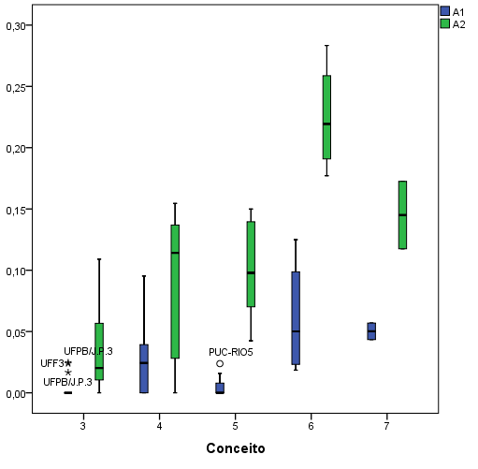

Figura 4. Gráfico boxplot referente ao total de artigos publicados em periódicos Qualis B1 e B2, por docente, no período, em relação ao conceito dos programas. (Fonte: elaborado pelas autoras).

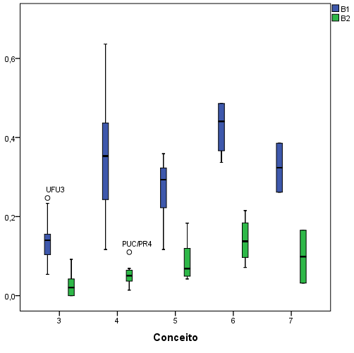

Figura 5. Gráfico boxplot referente ao total artigos publicados em periódicos Qualis B3, B4 e B5, por docente, no período, em relação ao conceito dos programas. (Fonte: elaborado pelas autoras).

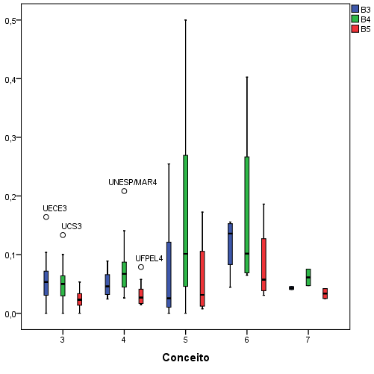

Figura 6. Gráfico boxplot referente ao total de trabalhos completos publicados em anais de eventos técnico-científicos, capítulos de livro e texto integral, por docente, no período, em relação ao conceito dos programas. (Fonte: elaborado pelas autoras).

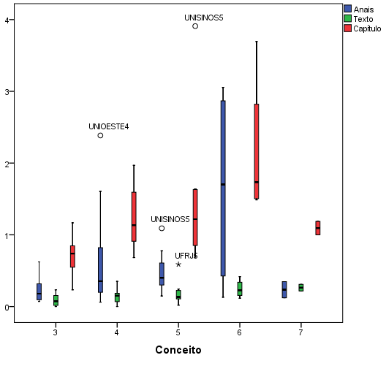

Figura 7. Gráfico boxplot referente ao total coletâneas, verbetes e outros e produção artística, por docente, no período, em relação ao conceito dos programas. (Fonte: elaborado pelas autoras).

